Sistem struktur Gedung Bertingkat Core and outrigger
- Outrigger adalah struktur horizontal kaku yang dirancang untuk meningkatkan kekakuan dan kekuatan
- Menghubungkan inti atau tulang belakang dengan kolom luar yang berjarak dekat.
- Inti pusat mengandung dinding geser atau bingkai yang diperkuat.
- Sistem cadik berfungsi dengan mengikat bersama dua sistem struktural (sistem inti dan sistem perimeter), dan membuat bangunan berperilaku hampir seperti kantilever komposit.
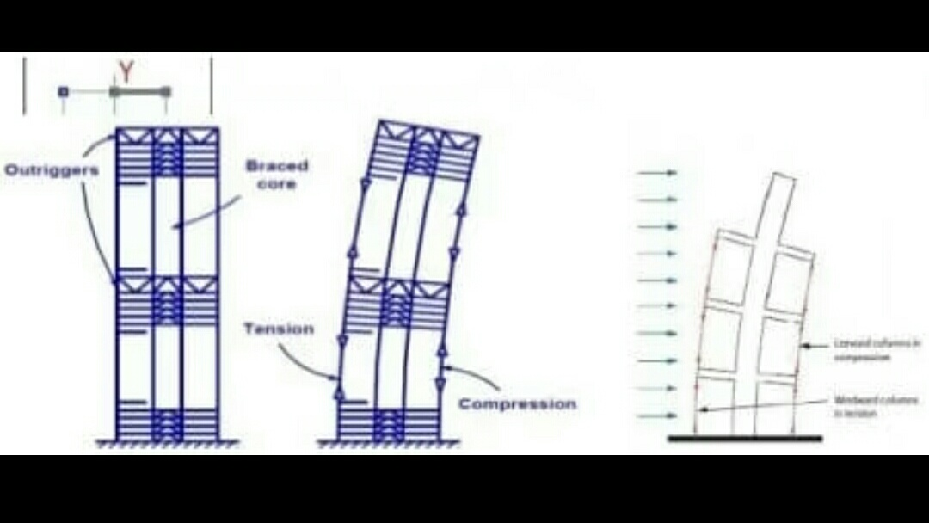

- Outriggers berupa dinding dalam bangunan beton bertulang dan rangka baja.
- Sistem cadik multilevel dapat menyediakan hingga lima kali hambatan saat sistem cadik tunggal.
- Secara praktis, sistem Outrigger digunakan untuk bangunan hingga 70 lantai. Meskipun demikian, ini dapat digunakan untuk bangunan yang lebih tinggi
- Sistem outrigger tidak hanya menurunkan deformasi bangunan yang dihasilkan dari momen terbalik, tetapi juga efisiensi yang lebih besar dicapai dalam kekuatan penahan.

